Министерство образования Омской области
бюджетное профессиональное образовательное учреждение
Омской области «Омский строительный колледж»

«… Карта…
Как просто на нее смотреть и как не просто,
порою мучительно трудно создавать ее!..»
Г.А. Федосеев

ПРОГРАММА ПРОФЕССИОНАЛЬНОЙ ПРОБЫ
«РАБОТА С ГЕОДЕЗИЧЕСКИМИ ПРИБОРАМИ»
по специальности 21.02.08 Прикладная геодезия
УГПС 21.00.00 Прикладная геология, горное дело, нефтегазовое дело и геодезия

Направление: внеурочная деятельность

Возраст учащихся:15-17 лет

Количество часов:5,5 часов

Авторы: Дидикова Анастасия Геннадьевна
Тимофеева Ирина Владимировна

Омск 2019

Содержание:

Пояснительная записка  Основная часть. Содержание занятия внеурочной деятельности  Тематическое планирование занятия внеурочной деятельности  Приложение 1  Критерии оценки результатов профессиональной пробы  Приложение 2  Техника безопасности при работе с геодезическимиприборами, оборудованием, вспомогательной аппаратурой  Список использованной литературы | 3  7  10  11  14  15

Пояснительная записка

Программа внеурочной деятельности направлена на оказание профориентационной поддержки и помощи школьникам в процессе профессионального самоопределения в условиях свободы выбора сферы деятельности, в соответствии со своими возможностями, способностями и с учетом требований регионального рынка труда.
Особенностью данной программы является возможность осуществления подготовки школьников к участию в чемпионате JuniorSkills по компетенции «Геодезия».
При составлении Программы были учтены следующие нормативные документы:
- Закон РФ от 29 декабря 2012 г. №273-ФЗ «Об образовании в Российской Федерации»;
- Концепция национальной образовательной инициативы «Наша новая школа», утвержденная Президентом РФ от 4 февраля 2010 г. №Пр-271;
- Письмо Минобрнауки России от 18 августа 2017 г. № 09-1672 «О направлении Методических рекомендаций по уточнению понятия и содержания внеурочной деятельности в рамках реализации основных общеобразовательных программ, в том числе в части проектной деятельности»;
- - Письмо Минобрнауки РФ от 18 августа 2017 г. № 09-1672 «Методические рекомендации по уточнению понятия и содержания внеурочной деятельности в рамках реализации основных общеобразовательных программ, в том числе в части проектной деятельности»;
- Стратегическая инициатива «Новая модель системы дополнительного образования детей», одобренная Президентом РФ от 27 мая 2015 г.;
- Распоряжение Министерства образования Омской области от 5 марта 2018 г. №534 «Об утверждении Концептуальной модели организации профориентационной работы со школьниками в системе образования Омской области»;
- Профессиональный стандартСпециалист в области инженерно-геодезических изысканий (утв. приказом Министерства труда и социальной защиты РФ от 7 июня 2016 года N 286н, регистрационный номер 42692 от 29 июня 2016 года);
- Конкурсные задания чемпионатов «Молодые профессионалы (WorldSkillsRussia)» по компетенции «Геодезия» [Режим доступа] URL: https://worldskills.ru;
- Конкурсные задания чемпионатов Юниорских турниров WorldSkill(JuniorSkills) [Режим доступа] URL: http://old.worldskills.ru/juniorskills/.
Данная программа предназначена для обучающихся общеобразовательных школ 8-11 классов.
Программа профессиональной пробы «Работа с геодезическими приборами»по специальности 21.02.08 Прикладная геодезия [1] реализуется, как вариативная составляющая, а также в рамках организации занятий по профессиональным пробам на базе БПОУ ОО «Омский строительный колледж».
Актуальность программы обусловлена ее профориентационной значимостью.
Профессиональная проба поможет подростку ознакомиться с популярной профессией «Геодезист», значимость которой все более повышается, а содержание деятельности модернизируется, открывается возможность проявить себя и раскрыть свои неповторимые индивидуальные способности в процессе выполнения геодезических работ при строительстве зданий и сооружений, обеспечении государства картами и планами, а также при развитии и реконструкции геодезических сетей.
Организация работы и самоорганизация, навыки общения и межличностных отношений, умение быстро решать проблемы, изобретательность и творческие способности, аккуратная работа являются универсальными атрибутами квалифицированного геодезиста. Независимо от того, работает ли он в одиночку или в команде, геодезист принимает на себя высокий уровень персональной ответственности и самостоятельности.
Безопасная и аккуратная работа, четкое планирование и организация, точность, концентрация и внимание к деталям для достижения высокого качества работы — каждый шаг в процессе имеет значение, а ошибки, как правило, непоправимые и очень дорогостоящие.
Профессия геодезиста требует выносливости, концентрации, умения планировать и составлять графики работы; также необходимы разнообразные практические навыки, компетентность в работе с приборами, внимание к деталям, аккуратность.
Цель программы: создание условий для профессионального самоопределения обучающихся школ посредством освоения трудовых функций специалиста строительной отрасли.
Задачи:
- сформировать ценностные ориентации в будущей профессиональной деятельности;
- ориентировать обучающихся в профессиональном самосовершенствовании;
- обучить приемам творческого решения производственных задач при выполнении простейших видов трудового процесса;
- способствовать созданию оптимальных условий для развития и реализации способностей обучающихся.
5. получить данные о предпочтениях, склонностях и возможностях обучающихся;
6. выработать гибкую систему сотрудничества школы с образовательным учреждением среднего профессионального образования.
Практической значимостью данной профессиональной пробы является то, что школьникам предоставляется возможность выполнять ряд действий с применением современных геодезических приборов, нивелира, тахеометра, которые используются при выполнении геодезических работ на производстве.
Новизна такого подхода в профессиональной пробе заключается в возможности школьников впервые попробовать себя в роли «геодезиста», непосредственно участвуя в работе с приборами с учетом требований профессионального стандарта «Специалист в области инженерно-геодезических изысканий»: будущий геодезист должен «иметь представление о содержании работ по инженерно-геодезическим изысканиям с применением современного геодезического оборудования» [2].
Проведение занятий осуществляется в следующих формах: индивидуальная (творческие задания, консультации, беседы, выполнение производственного задания), групповая (деятельность обучающихся по измерению основных элементов необходимых при выполнении геодезических работ – угол, расстояние) и фронтальная (интеллектуальные игры, опрос) работа. Ведущей формой организации занятий является индивидуально-групповая работа. Программа профессиональной пробы предусматривает проведение занятия, интегрирующего в себе различные формы и приемы трудовой деятельности.
Проверка результатов освоения программы осуществляется в форме:
- опроса;
- беседы;
- вовлечения обучающихся в интеллектуально-творческую деятельность;
- педагогического наблюдения, направленного на оценку разрешения проблемных вопросов в стандартных и нестандартных ситуациях, коммуникации между сверстниками, самоорганизации и саморегуляции обучающихся;
  - анализа результатов учебно-трудовых достижений;
Способами определения результативности занятий является диагностика, проводимая в конце реализации тем курса в виде педагогического наблюдения и результатов выполнения производственных заданий обучающимися школ.

Результаты освоения программы профессиональной пробы
«Геодезист – современный специалист»
Программа профессиональной пробы «Геодезист – современный специалист» позволяет добиваться следующих результатов.
Личностные результаты:
1) сформированность основ саморазвития и самовоспитания в соответствии с общечеловеческими ценностями; готовность и способность к самостоятельной, творческой и ответственной деятельности;
2) навыки сотрудничества со сверстниками, взрослыми в образовательной, общественно полезной и других видах деятельности;
3) осознанный выбор будущей профессии и возможностей реализации собственных жизненных планов; отношение к профессиональной деятельности как возможности участия в решении личных, общественных и государственных проблем.
Метапредметные результаты:
1) умение самостоятельно определять цели деятельности; самостоятельно осуществлять, контролировать и корректировать деятельность;
2) умение продуктивно общаться и взаимодействовать в процессе совместной деятельности, учитывать позиции других участников деятельности, эффективно разрешать конфликты;
3) владение навыками познавательной, учебно-исследовательской деятельности, навыками разрешения проблем; способность и готовность к самостоятельному поиску методов решения практических задач, применению различных методов познания;
4) готовность и способность к самостоятельной информационно-познавательной деятельности, умение ориентироваться в различных источниках информации, критически оценивать и интерпретировать информацию, получаемую из различных источников;
5) умение использовать средства информационных и коммуникационных технологий (далее - ИКТ) в решении когнитивных, коммуникативных и организационных задач с соблюдением требований эргономики, техники безопасности, гигиены, ресурсосбережения, правовых и этических норм;
6) владение навыками познавательной рефлексии как осознания совершаемых действий и мыслительных процессов, их результатов и оснований, границ своего знания и незнания, новых познавательных задач и средств их достижения.

Общие результаты освоения программы профессиональной пробы
«Геодезист – современный специалист»
1) развитие личности обучающихся средствами предлагаемой программы внеучебной деятельности: развитие общей культуры обучающихся, их мировоззрения, ценностно-смысловых установок, развитие познавательных, регулятивных и коммуникативных способностей, готовности и способности к саморазвитию и профессиональному самоопределению;
2) развитие способности к непрерывному самообразованию, овладению ключевыми компетентностями, составляющими основу умения: самостоятельному приобретению и интеграции знаний, коммуникации и сотрудничеству, эффективному решению (разрешению) проблем, осознанному использованию информационных и коммуникационных технологий, самоорганизации и саморегуляции;
3) обеспечение профессиональной ориентации обучающихся.

Основная часть. Содержание занятия внеурочной деятельности

Обучение проходит в три этапа:
1 этап– введение;
2 этап– теоретический;
3 этап– практический
Каждый этап ставит свои задачи и имеет определенный объем тем с дифференцированным подходом к обучающимся разновозрастной группы.
В результате прохождения профессиональной пробы школьники должны:
- познакомиться с понятием «геодезия», геодезическими приборами;
- знать, как самостоятельно измерить расстояние тахеометром и уметь брать отсчеты по рейке нивелиром;
- выполнять следующие трудовые действия;
- определять координаты своего местонахождения туристическим навигатором.

Введение (1 ч.)
Введение. Цели и задачи курса. Общие понятия о геодезии, о квалификации рабочих. Значимость профессии «Геодезист» для экономики региона и страны.
Особенности получения образования в колледже. Знакомство с материально-технической базой образовательного учреждения.
Планируемые результаты освоения темы.
Обучающийся получит возможность:
1) развить представление оработе геодезиста;
2) сформировать понятие о квалификации геодезистов;
3)познакомиться с требованиями, предъявляемые к квалификации «техник-геодезист»;
4) получить информацию об особенностях обучения в образовательном учреждении.

Тема 1. Значимые геодезические работы, выполненные в Омске и регионе в конце XIX-го века (1ч.)
Нивелирование 1894-1896 года, выполненное военным топографом Александровым А.А. и военно-топографическим отделом, для строительства Транссибирской железнодорожной магистрали, с заложением реперов на территории Омска.
Планируемые результаты освоения темы.
Обучающийся получит возможность:
1)охарактеризовать развитие геодезии в Омском регионе;
2) познакомиться с видамигеодезических работ, видами пунктов.

Тема 2. Геодезические приборы и аксессуары (1 ч.)
Виды геодезических приборов их назначение, классификация.Область применения.
Планируемые результаты освоения темы.
Обучающийся получит возможность
1) сформулировать понятие о геодезических приборах;
2)охарактеризовать назначение и применение в различных видах работ.
Тема 3. Общие сведения по выполнению геодезических работ (1ч.)
Правила эксплуатации приборов. Приведение их в рабочее положение.
Планируемые результаты освоения темы.
Обучающийся получит возможность:
1) сформулировать правила подготовки и установки прибора во время работы;
2) соблюдать правила безопасных приемов труда при работе с приборами.

Тема 4. Выполнение конкурсного задания (1ч.)

Участники профессиональной пробыполучают инструкцию, задание, критерии оценивания.
Конкурсное задание включает в себя измерение горизонтального и вертикального углов тахеометром, определение расстояние на отражатель, взятие отсчета по рейке нивелиром.
Сложность задания определяется возрастным составом обучающихся и наличием в группе лиц с ограниченными возможностями здоровья.
Окончательные аспекты критериев оценки уточняются экспертами. Оценка производится как в отношении работы по заданию, так и в отношении процесса выполнения конкурсного задания.
Общее время, отведенное на конкурсное задание -1 час.

Конкурсное задание, критерии оценивания и инструкции по охране труда приведены в Приложениях 1,2.
Планируемые результаты освоения темы.
Обучающийся получит возможность:
- строить логические рассуждения, умозаключения (индуктивные, дедуктивные и по аналогии) и выводы;
2) оценивать результаты по достижению планируемого, по объему и качеству выполненного;
3) осознавать свою ответственность за качество готового продукта труда;
4) приобрести опыт решения профессиональных задач;
5) проводить самооценку.
По окончании профессиональной пробы школьники, участвовавшие в профессиональной пробе, получают буклеты с информацией о колледже и стикеры участника профпробы.
Таким образом, программа используется не первый год при проведении профориентационных мероприятий [3] и рекомендована в рамках областной экспериментальной площадки РИП ИнКО «Разработка программ внеурочной деятельности на основе профессиональных проб в т.ч. по компетенциям WSR» к обобщению и распространению опыта ее применения [4].

Тематическое планирование занятия внеурочной деятельности
№  п/п | Наименование  темы | Количество часов |  |  | Основные виды деятельности | Форма  контроля
 |  | всего | теория | практика
Введение |  | 1 | 1 | - | познавательная | опрос
Тема  1 | Значимые геодезические работы, выполненные в Омске и регионе в конце 19 века | 1 | 1 | - | игровая | квест
Тема  2 | Геодезические приборы и аксессуары | 1 |  | 1 | проблемно-ценностное общение | Практическое задание
Тема  3 | Общие сведения по выполнению геодезических работ | 1 | 1 | - | познавательная | тестирование
Тема  4 | Выполнение конкурсного задания | 1 |  | 1 | практическая | Экспертное заключение
экскурсия на выставку «Геодезия, фотограмметрия и картография»  Подведение итогов |  | 0,5 |  | 0,5 | познавательная | рефлексия
ИТОГО: |  | 5,5 | 3 | 2,5

Приложение 1

Критерии оценки результатов профессиональной пробы

Введение. Тест – опрос

№ п/п | Вопрос | Варианты ответа | Ответ | Баллы
1 | В какой исторический период зародилась геодезия | А) Древнее время  Б) Средневековье  В) Новое; |  | 1
2 | Какие геодезические инструменты использовались в Средневековье | А) Хоробата, ватерпас, мерная веревка  Б) Мерная веревка, теодолит, нивелир  В) Астролябия, мерная веревка; |  | 1
3 | При правлении какого царя (царицы) было введено«межевание» | А) Петр 1  Б) Екатерина II  В) Иван Грозный; |  | 1
4 | Кто ввел инструментальное картографирование | А) Петр I  Б) Екатерина II  В) Николай II; |  | 1
5 | Дать определение понятию «Геодезические сети» | А) Точки на поверхности земли, определенные в единой для них системе координат.  Б) Система точек, закрепленные на местности и определенные в единой для них системе координат.  В) Система точек, закрепленные на поверхности земли. |  | 1
Шкала оценивания при тестировании:
«отлично» - 90-100% правильных ответов (5 ответов);
«хорошо» - 75-89% правильных ответов (3-4 ответа);
«удовлетворительно» - 60-74% правильных ответов (2);
«неудовлетворительно» - 59% и меньше правильных ответов (0-1 ответ).

Тема 1. Значимые геодезические работы, выполненные
в Омске и регионе в конце 19 века (1 ч.)
Квест
- От заданной точки в аудитории, найти подсказку, определив направление по компасу, если магнитный азимут 220°.
Подсказка к следующему шагу находится на картинке, где изображен «Александровский репер». (1 балл)
- Собрать из цифр, расположенных на картинках год выполнения нивелировки А.А. Александровым. Подсказка к следующему шагу – находится на картинках, собранных из цифр 1894. (1 балл)
- Глядя на фрагменты карты города Омска найти, улицу на которой находится сохранившийся репер, заложенный Александровым А.А.?(1 балл)
Подсказка для финального задания находится на фрагменте карты с улицей Таубе.
- Узнав на последней картинке номер аудитории, школьникам нужно пройти туда и забрать победные значки «Участник геодезического квеста»(1 балл)

Тема 2. Геодезические приборы и аксессуары (1 ч.)
Тест Узнай прибор по картинке
(определите соответствие картинок и названий приборов)
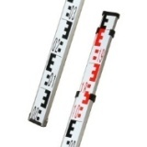  1 | 1.  Нивелир | 1 балл
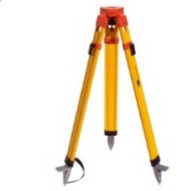  2. | 2.  Рейка | 1 балл
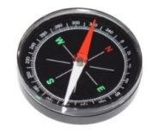  3. | 3.  Штатив | 1 балл
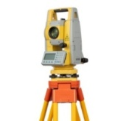  4. | 4.  Компас | 1 балл
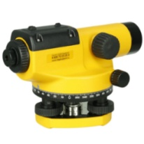  5. | 5.  Тахеометр | 1 балл
Ответы: 1-2, 2-3, 3-4, 4-5, 5-1.
Тема 3. Общие сведения по выполнению геодезических работ (1 ч.)
Практическое задание

- Штатив разобран правильно (откручены закрепляющие винты, потом откреплен удерживающий ножки ремень) -1 балл
- Ящик для прибора положен крышкой вверх – 1 балл
- Прибор выставлен на штатив, и закреплен становым винтом – балл

Тема 4. Выполнение конкурсного задания (1 ч.)
№  п/п | Наименование процесса | Мнение судей
 |  | Да  1 балл | Нет  0 баллов
1 | Тахеометр установлен на штатив
2 | Тахеометр установлен на штатив и закреплен становым винтом
3 | Пузырек цилиндрического уровня тахеометра приведен в нуль-пункт и не отклоняется больше чем на 1,5 деления ампулы
4 | Измерен горизонтальный угол
5 | Измерен вертикальный угол
6 | Определено расстояние на отражатель
7 | Нивелир установлен на штатив
8 | Нивелир установлен на штатив и закреплен становым винтом
9 | Взяты отсчеты по рейке
10 | Определены координаты своего местоположения туристическим навигатором
Итого баллов (максимально) |  | 10

Приложение 2
Техника безопасности при работе с геодезических приборов, оборудования, вспомогательной аппаратуры
1. При эксплуатации геодезических приборов, оборудования, вспомогательной аппаратуры запрещается:
- применять не по назначению и использовать эту технику в неисправном состоянии;
- эксплуатировать в режимах и при нагрузках, превышающих установленные паспортом нормы;
- применять без контрольно-измерительных и индикаторных устройств, входящих в комплект, или без штатных средств защиты и сигнализации;
- оставлять без присмотра работающее оборудование и аппаратуру в случаях, требующих обязательного присутствия обслуживающего персонала;
- пользоваться оборудованием, не имеющим специального технического заключения по их безопасной эксплуатации.
2. Во время работы радиодальномерами с мощностью излучения более 100 мВт запрещается:
- присутствие людей в секторе 100 с радиусом 3 м с центром в основании антенны дальномерной станции;
- касаться конденсаторов настройки, объемного резонатора и других деталей, находящихся под напряжением более 36 В;
- работать в помещении без поглощающего экрана, устанавливаемого перед антенной.
3. При работе с лазерными геодезическими приборами с мощностью излучения более 1 мВТ запрещается:
- в момент генерации излучения осуществлять визуальный контроль точности визирования на отражатель без применения защитных средств;
- направлять луч лазера на глаза или другие части тела людей;
- наводить лазерный луч на отражающие поверхности (зеркала, полированные материалы, стекла).
4. С целью ограничения воздействия электромагнитного излучения рекомендуется:
- рациональное размещение в рабочем пространстве оборудования, излучающего электромагнитную энергию;
- удаление источников излучения от рабочих мест;
- экранирование рабочего места;
- установление рациональных режимов работы оборудования и обслуживающего персонала;
- применение средств сигнализации (световой, звуковой) и средств индивидуальной защиты.

Список использованной литературы:

Федеральный государственный образовательный стандартсреднего профессионального образования по специальности 21.02.08 Прикладная геодезия (утв. приказом Министерства образования и науки РФ от 12 мая 2014 г. N489).
- Профессиональный стандарт Специалист в области инженерно-геодезических изысканий (утв. приказом Министерства труда и социальной защиты РФ от 7 июня 2016 года N 286н, регистрационный номер 42692 от 29 июня 2016 года).

Ярмарка образовательных услуг "Выбор за тобой" [Электронный ресурс]. Режим доступа: ttp://omsk53.ru/news/detail.php?ID=543.

Региональные инновационные площадки - инновационные комплексы в образовании. РИП-ИнКО "Обновление деятельности профессиональных образовательных организаций в современных условиях". Разработка программ внеурочной деятельности на основе профессиональных проб в т.ч. по компетенциям WSR[Режим доступа] URL:http://inko.irooo.ru/rip-inko.

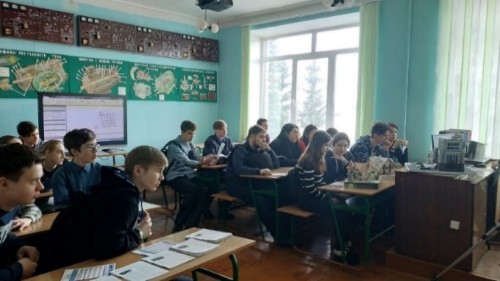

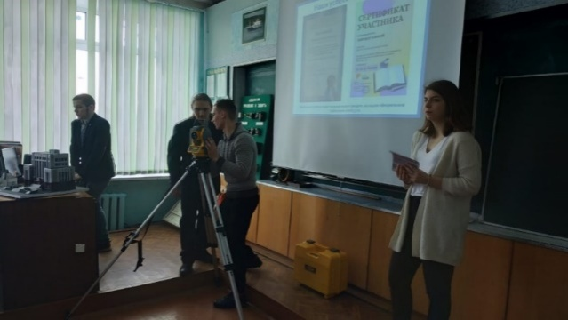

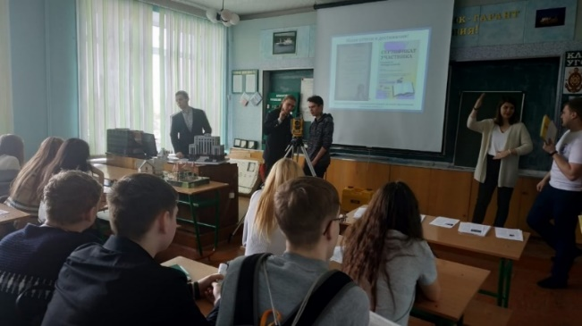

Одобрено на заседании методического совета БПОУ ОО «Омский строительный колледж» протокол № _______ от « » ____________ 2020 г.

Программа профессиональной пробы «Геодезист – современный специалист» по специальности 21.02.08 Прикладная геодезия УГПС 21.00.00 Прикладная геология, горное дело, нефтегазовое дело и геодезия. – Омск: 2019. - 16 с.

Составители:
Дидикова А.Г., преподаватель БПОУ ОО «Омский строительный колледж»
Тимофеева И.В., методист БПОУ ОО «Омский строительный колледж»

Аннотация
Программа профессиональной пробы «Геодезист – современный специалист» по специальности 21.02.08 Прикладная геодезия реализуется, как вариативная составляющая, а также в рамках организации занятий по профессиональным пробам на базе БПОУ ОО «Омский строительный колледж».

